«Веранда для души»
Детский сад – это дошкольное образовательное учреждение для детей, в котором очень важно создавать приятную для нахождения обстановку, окружающую атмосферу, так как именно от этого зависят безопасность и удобство детей, причем, не - только в группе, но и на летней веранде. Так как в летнее время года дети проводят большую часть времени на свежем воздухе, у меня возникла идея в создании развивающей среды на веранде. Что бы дети ни скучали и развивались в летний период, я постаралась и совместно с родителями оформила нашу веранду. Вот что у нас получилось:
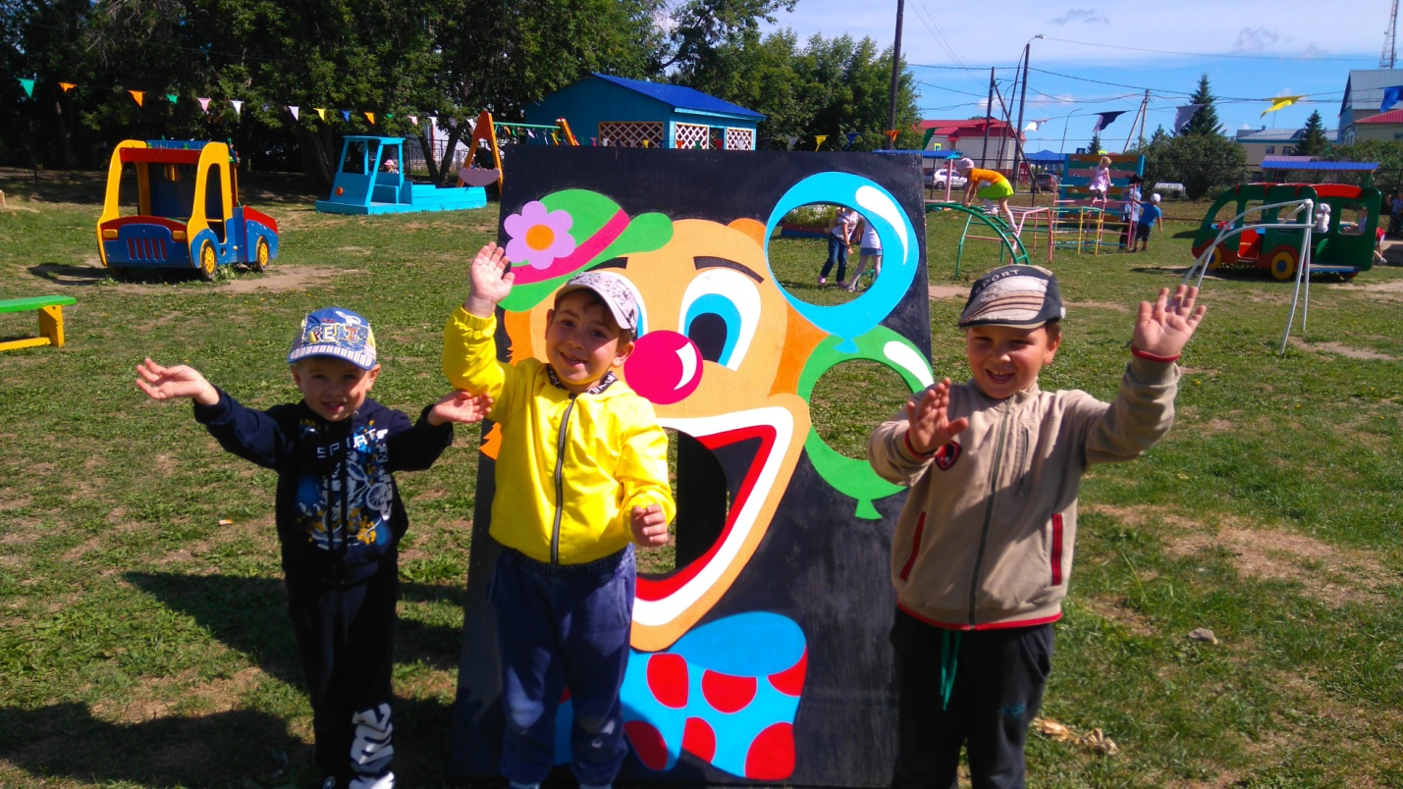
Для развития ловкости, меткости, мы придумали спортивное оборудование для метания в цель «Ловкий клоун» и «Меткий Микки».
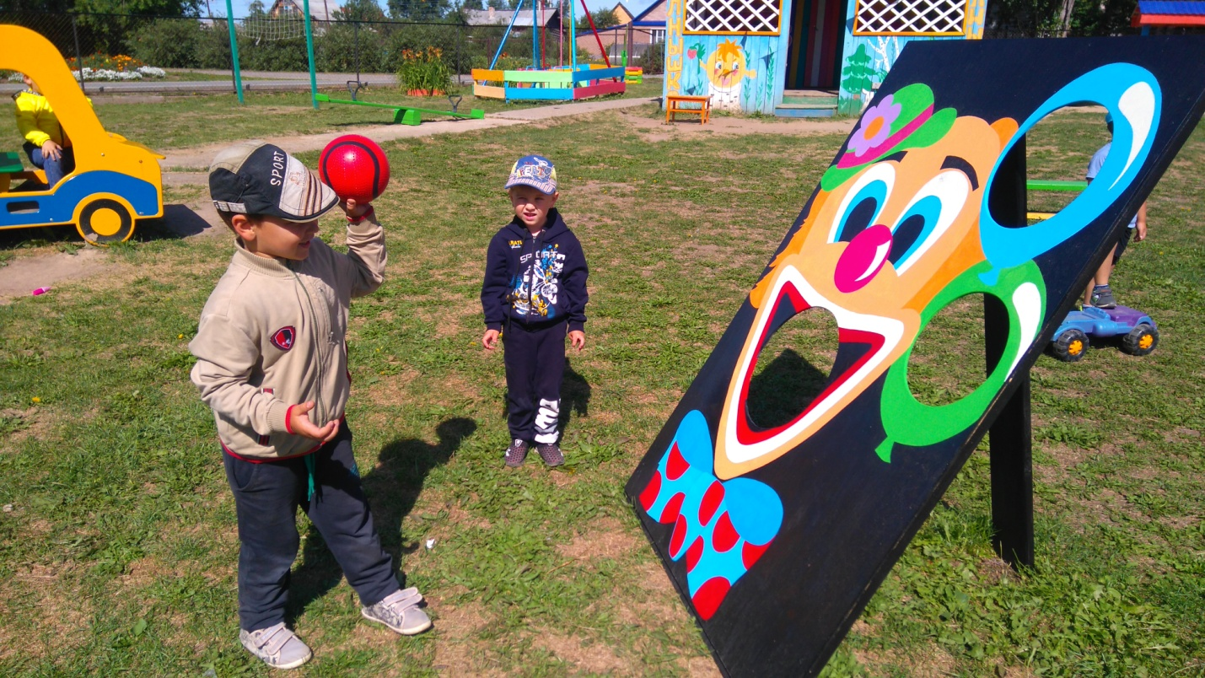
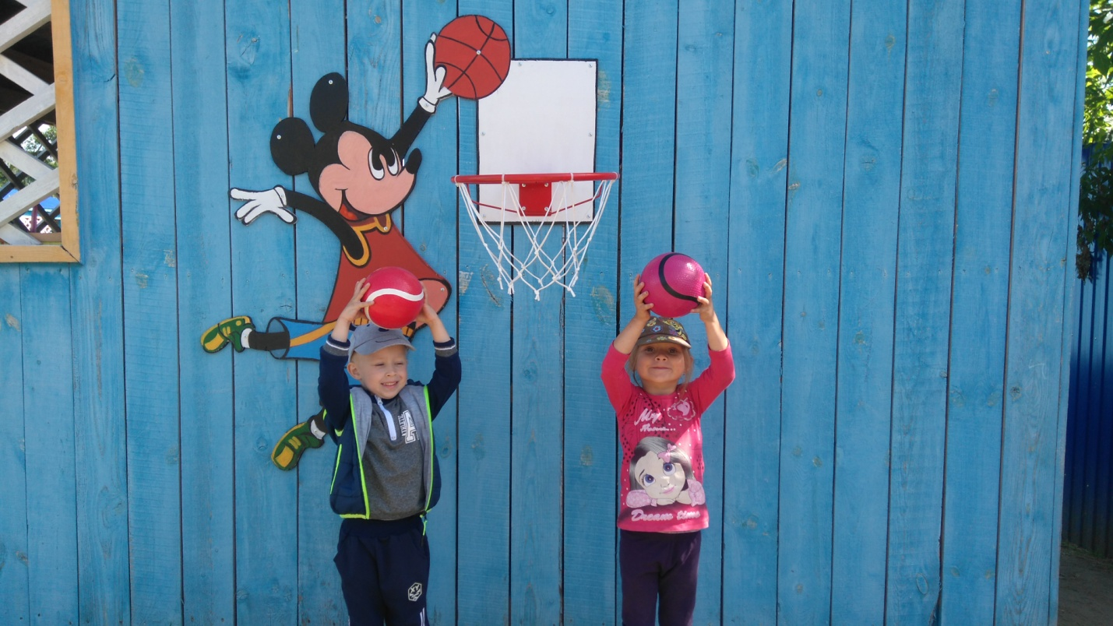
На нашей веранде мы придумали музыкальный уголок, делали мы его из банок под кофе с крышками и подарочные новогодние ведерки - это наши барабаны, трубы для сантехники послужили нам для ксилофона, а решетка из холодильника превратилась в металлофон.
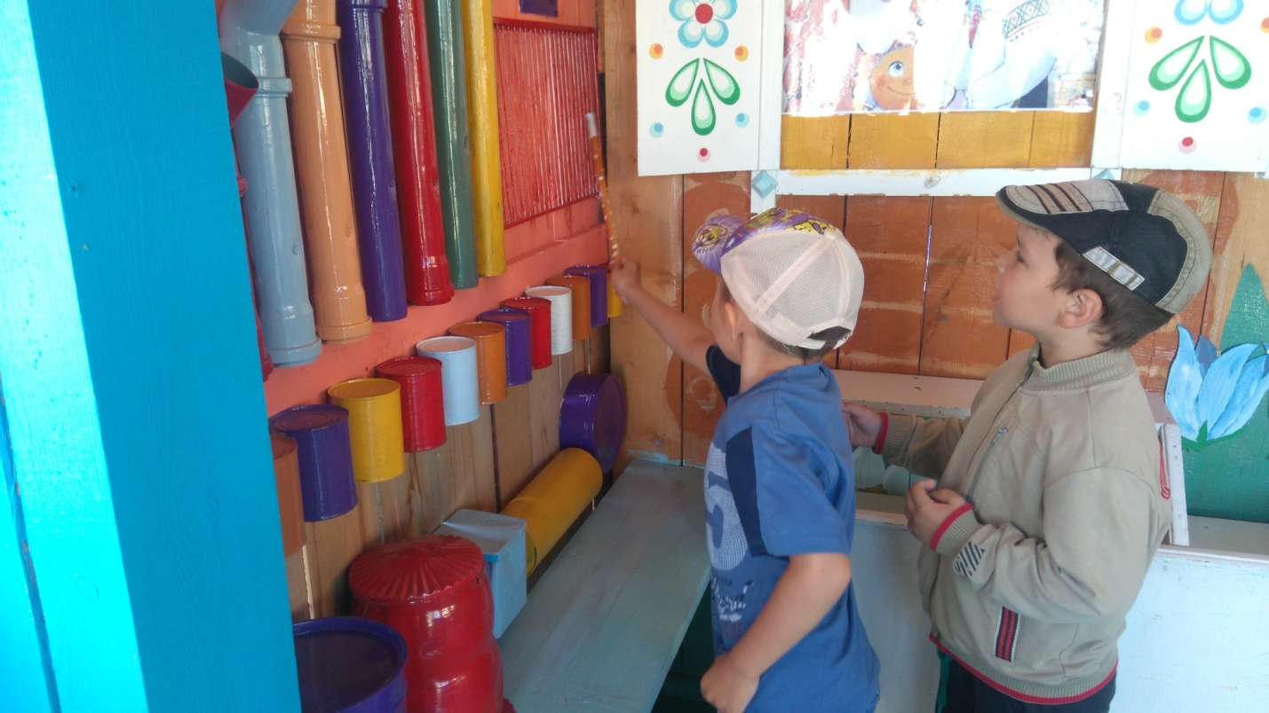
Оформлен экологический уголок. Пособие для экспериментальной деятельности «Круговорот воды в природе», экологический стол «Дары природы», изготовлены своими руками макеты для изучения перелетных и зимующих птиц.

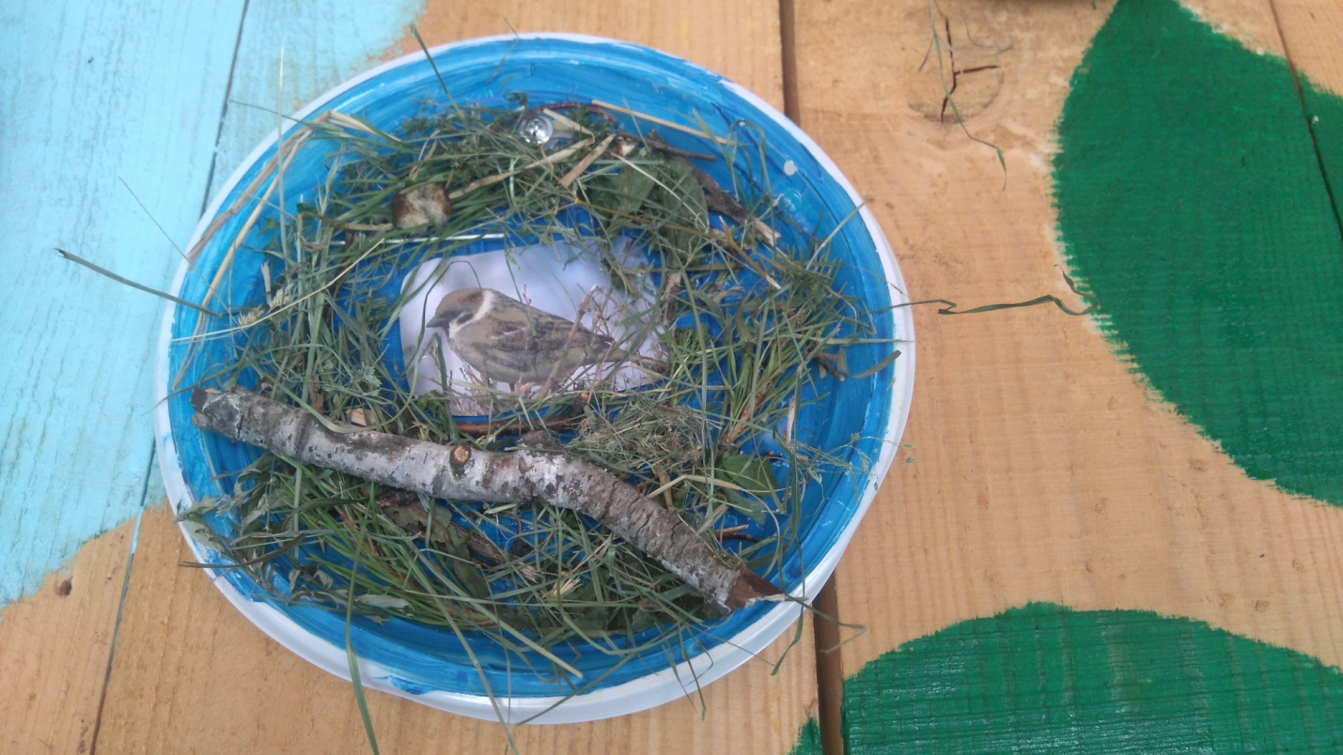

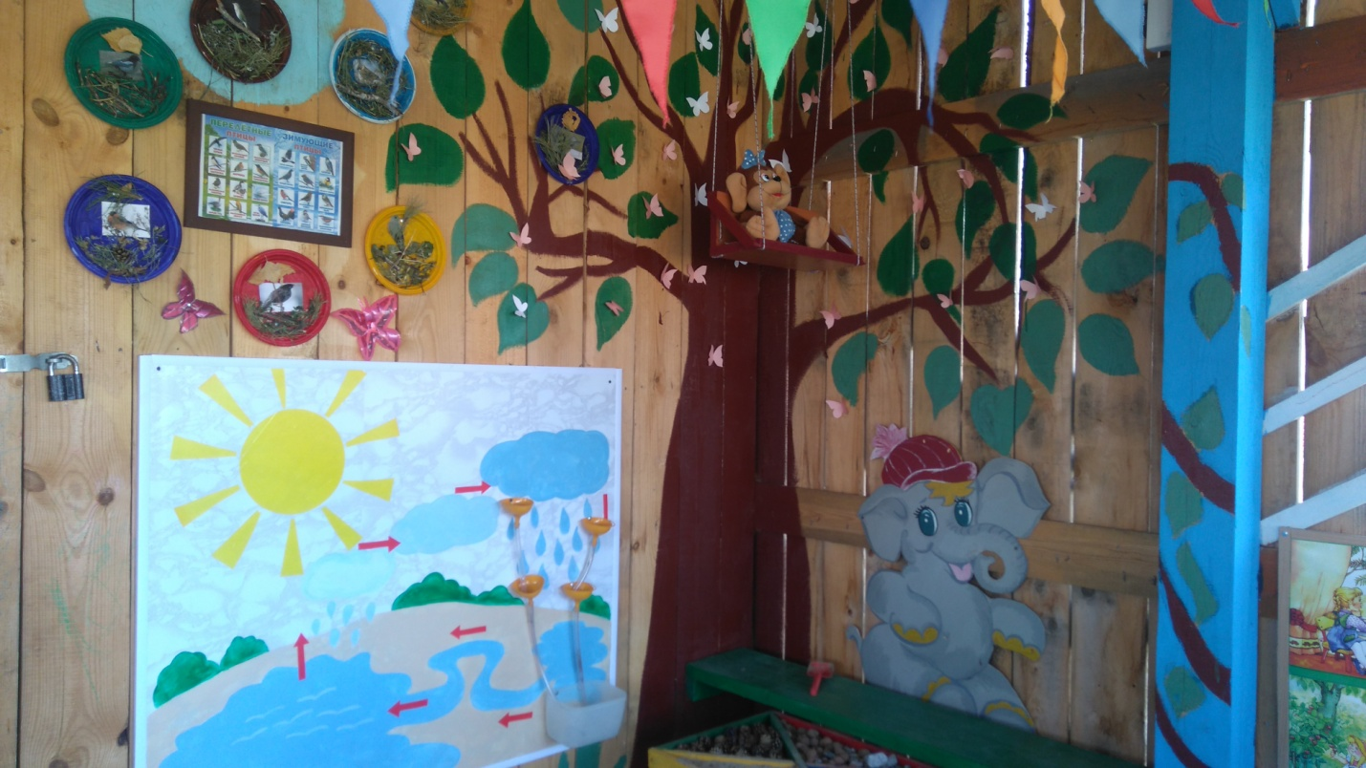

В экологическом уголке расположился центр экспериментирования, где ребята могут узнать. Рассмотреть и провести эксперимент с песком, землей, шишками, щебнем, галькой и др.
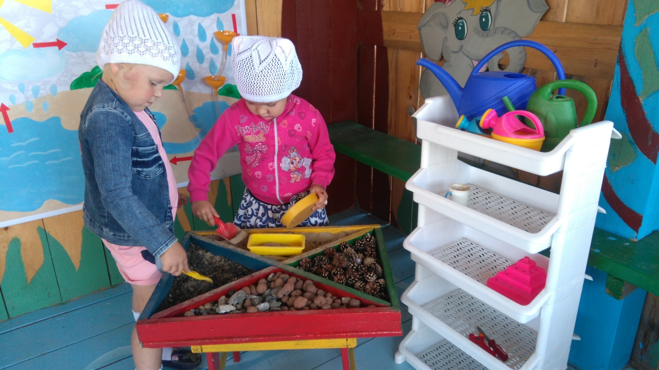
Яркие, веселые ленточки для развития мелкой моторики пальцев рук порадовали наших девчонок и мальчишек, дети с удовольствием учатся плести косички.
На волшебной травке расположились подвижные игры «По дорожкам и следам», «Ракушка»
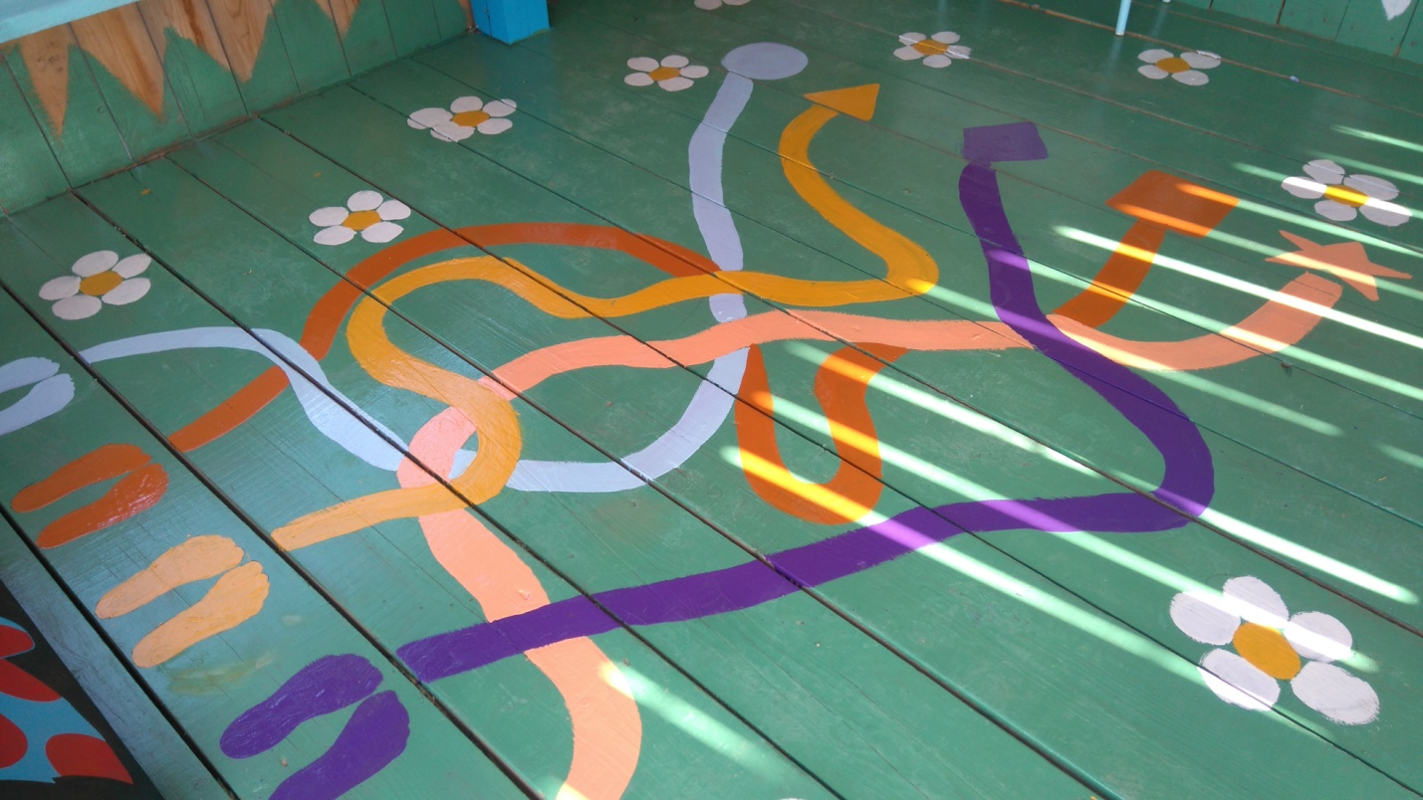
У нас появился свой автопарк , где ребята с удовольствием катаются на различных видах транспорта.
Щит для изучения пожарной безопасности и многое другое…
Вот такая красивая, образовательная, веранда у нас получилась, но на этом мы не остановились в наших планах ещё много идей и событий.

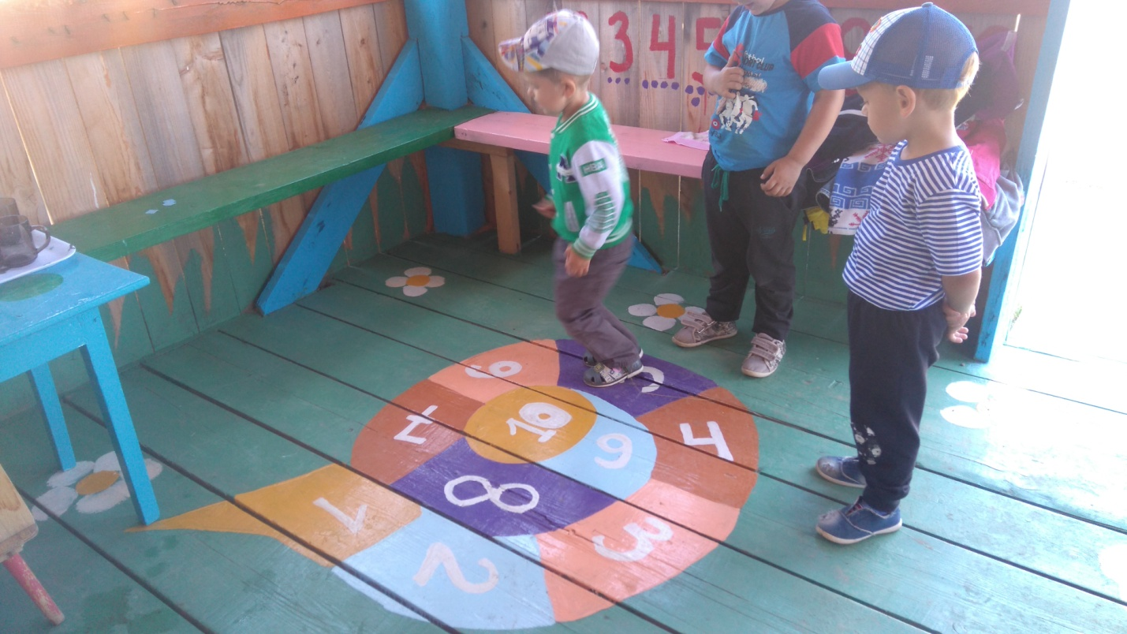
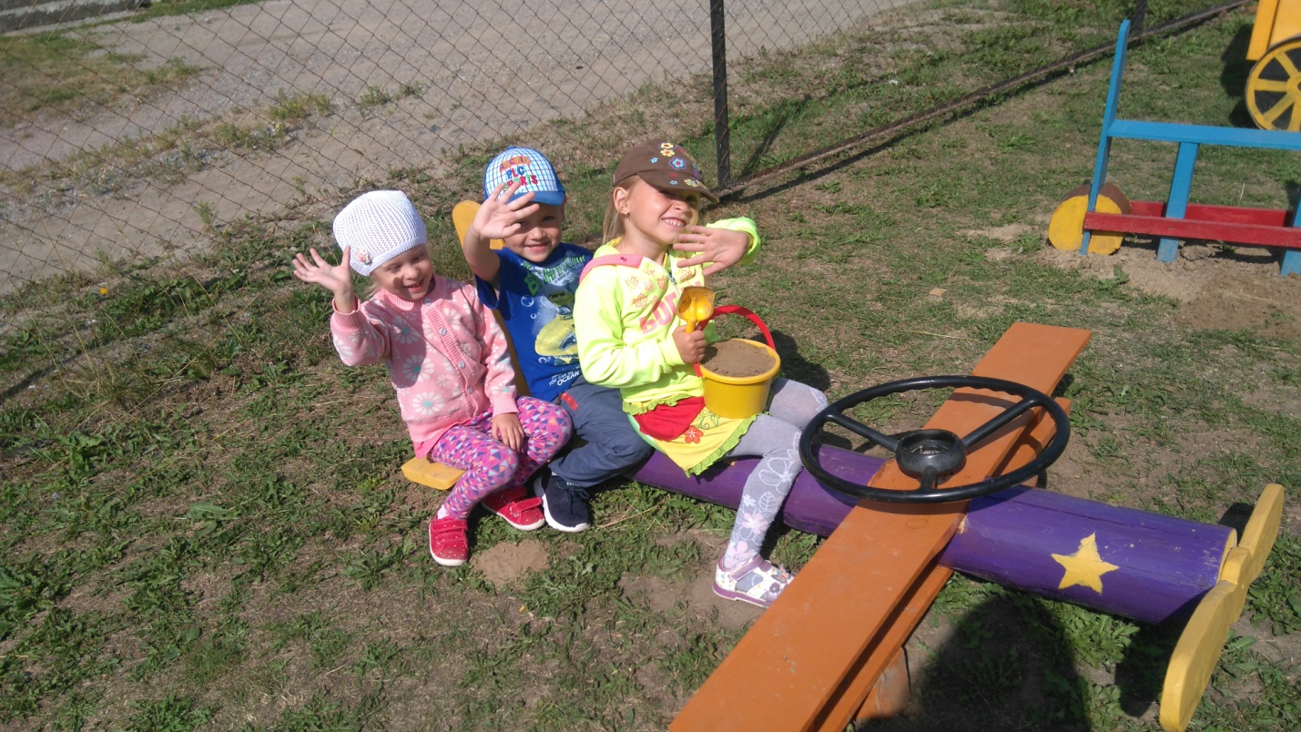

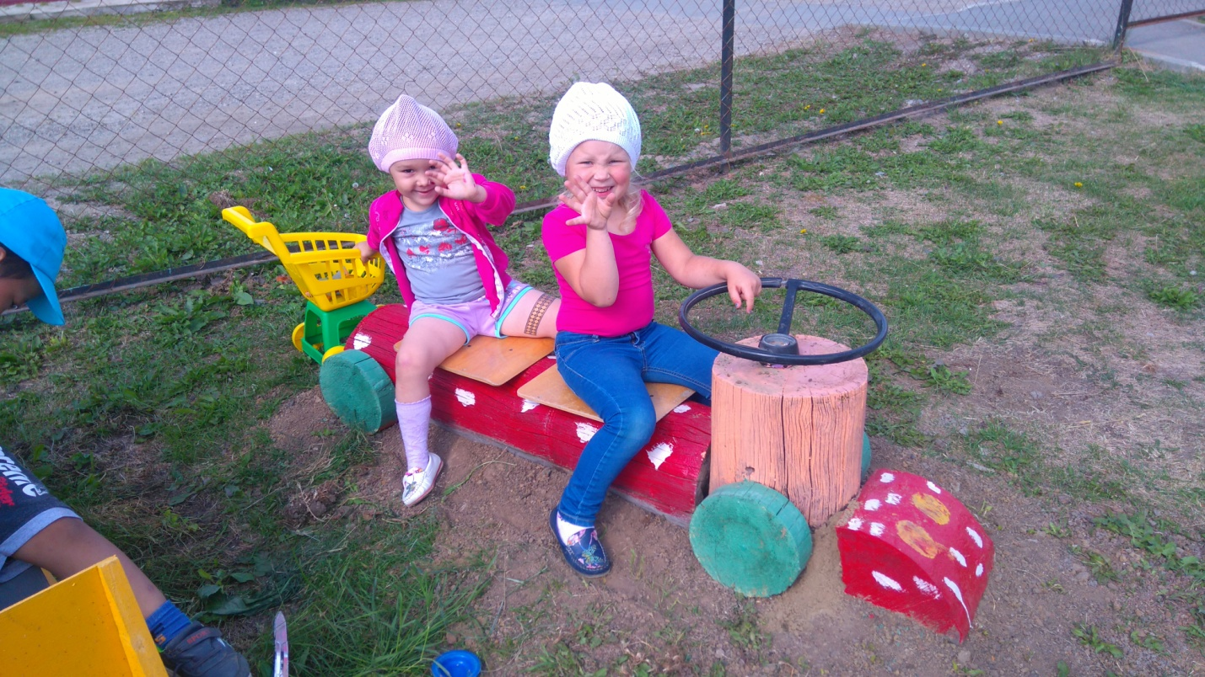
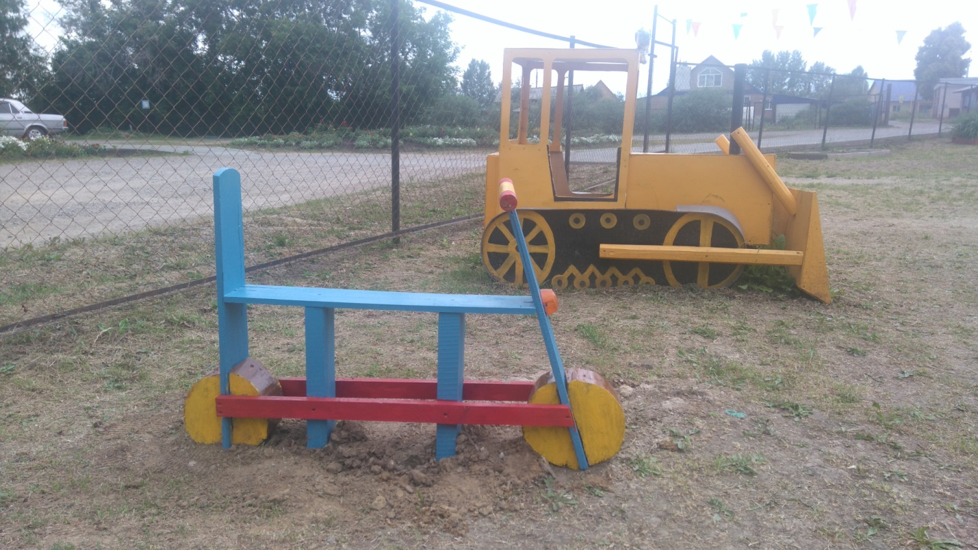

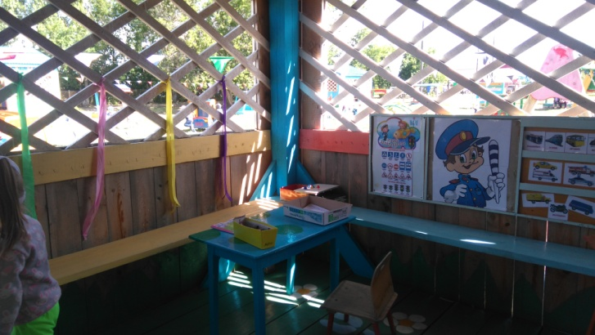
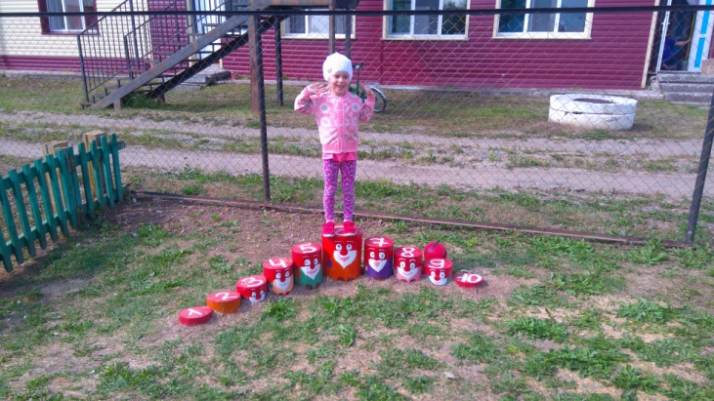
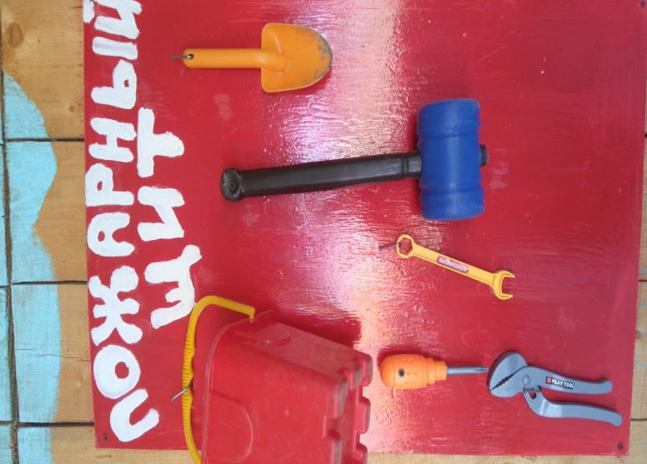

Автор репортажа: воспитатель МАУ ДО «Сорокинский центр развития
ребенка – детский сад №1» Эльзенбах Яна Вячеславовна

